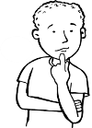

**Welche Wege geht das Licht?**



